18 iulie 2019
RAPORT ZILNIC

Date de conectare FTP
HOST: 91.195.151.146
USERNAME: romgaz
PASSWORD: s3cur1zat

În scopul unei mai bune colaborări, vă rugăm să ne semnalaţi eventualele neplăceri şi să ne oferiţi sugestii pe care le consideraţi necesare creşterii calităţii serviciului de monitorizare.

1.Ştiri şi emisiuni din domeniul gazelor

Calificativ:  NEUTRU | BRUA pe jumătate | Digi24-18:24  1min 58s  Digi24-23:41  0min 26s
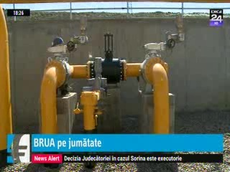 | Compania Transgaz a construit 215 km din cei 550 km din conducta BRUA şi 3  staţii de comprimare, proiectul BRUA urmând să reducă dependenţa în regiune de gazele ruseşti. Termenul iniţial de finalizare era anul trecut, dar din cauza întârzierilor, termenul a fost amânat pentru finalul anului 2020.  Transgaz anunţă implementarea unor noi investiţii privind racordarea la gaze a mai multor localităţi din cele 11 judeţe pe unde trece conducta BRUA. Finanţarea pentru conducta BRUA provine atât de la statul român cât şi de la Comisia Europeană.  Deşi BRUA trebuia să ajungă pănă în Austria, Ungaria a decis să nu prelungească conducta până acolo, în schimb vrea să facă legăturile cu reţeaua care o leagă de statele din Estul său, mişcare care ar favoriza Rusia şi ar ajuta Ungaria să devină un hub regional, deşi nu are rezerve de gaze. În plus, nişte companii din Ungaria au rezervat deja pentru 20 de ani întreaga capacitate a viitoarei conducte BRUA.  VIDEO Digi24  VIDEO Digi24

Calificativ:  NEUTRU | Evoluţia inflaţiei | ProTV-19:13  2min 18s
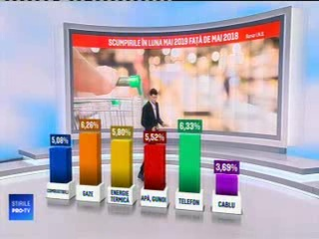 | Potrivit datelor INS, în luna mai 2019 faţă de mai 2018, România a înregistrat cele mai mari scumpiri la cartofi, alte legume şi serviciile poştale. În ceea ce priveşte utilităţile, în mai 2019 faţă de aceeaşi perioadă a anului trecut, cel mai mult s-au scumpit gazele, fiind urmate de energia termică, apa şi salubritatea.  VIDEO ProTV

Calificativ:  NEUTRU |  | RadioRomânia-22:09  0min 19s
Senatorul Cristian Chirteş spune că multe primării au probleme cu bugetul din cauza Guvernului şi că vor fi primării care nu vor putea să îşi achite facturile curente la şcoli şi că nu vor mai fi bani pentru plata utilităţilor de apă, curent şi gaze.

AUDIO RadioRomânia

Calificativ:  NEUTRU | Focus | NCN - 21:00
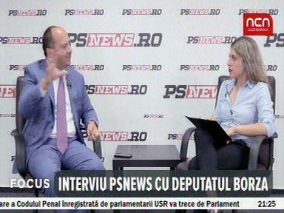 | În cadrul emisiunii „Focus” de pe postul NCN, s-au discutat următoarele subiecte:  - Remus Boza, parlamentar independent, spune că România este ţara cătunelor, satelor, comunelor fără acces la apă, gaze, canalizare şi asfalt, fiind vorba de sute de astfel de localităţi.  - Remus Borza mai spune că în 2011 a fost introdus prin OUG managementul corporativ în companiile de stat, în 2012-2013, când făcea şi el istorie la Hidroelectrica, au venit echipe manageriale la toate companiile de stat precum Romgaz, Transgaz, Transelectrica, Electrica, Nuclearelectrica, Complexul Energetic Oltenia, etc, iar aceste echipe profesioniste au restructurat atât cât au putut, au eficientizat şi profitabilizat foarte mult companiile.  - Acesta mai spune că în ultimii 2 ani am renunţat la exigenţele acestei ordonanţe şi managementul companiilor a fost politizat din nou, iar rezultatele se vor vedea.

2.Ştiri şi emisiuni din domeniul energiei

Calificativ:  NEUTRU | Dosar de politician | B1TV - 22:00
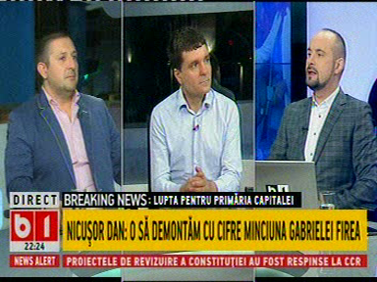 | În cadrul emisiunii „Dosar de politician” de pe postul B1TV, s-au discutat următoarele subiecte:  - Moderatorul emisiunii spune că Primăria Capitalei nu are bani să plătească factura la energie electrică, iar Nicuşor Dan, fost membru USR, confirmă acest lucru.

Nu au fost ştiri de interes pe canalele radio.

